КЗО «Українсько-Американський ліцей»

Альманах учнівської творчості

МИ – З УКРАЇНИ

Осінь 2022
Дніпро

З 2014-го року День захисника Вітчизни був перейменований в День захисників і захисниць України. Згідно з Указом Президента, це торжество відзначається 14 жовтня замість 23 лютого, а дата обрана невипадково. У цю ж дату в 1999-му році було встановлено День українського козацтва.
Кожного ранку о 9.00 Хвилиною Мовчання ми вшановуємо тих , хто на фронті виборює для нас право на життя. А ми мусимо наближати Перемогу новими знаннями й уміннями, зміцнюючи майбутнє нашої Батьківщини!

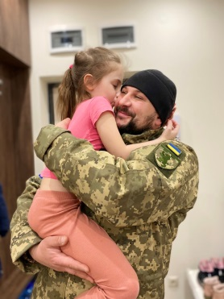 Знайомтеся, це Сергій Орлов. Випускник сш№16 , якого колись вчили деякі педагоги ліцею. Його донечка вже не один рік постійно чекає на нього, завмираючи після кожного дзвінка у вхідні двері – тато?! Сергій воює і пише… короткі оповідання у жанрі «з власного досвіду».

Поцілунок Смерті

А трапилася ця історія увечері 2 лютого. Того вечора у "Німця" з'явилося ще одне свято - Другий День Народження.

Нічим не примітний вечір, все як завжди, звичайна рутинна підготовка до виходу на позицію. Звичайні збори, перевірили запасні батареї до "Мотороли", 8 магазинів, пара гранат, аптечка, пачка цигарок, запальничка і хімічні грілки.

Традиційне "кавопиття" перед виходом. Ніякої їжі, тому що шлунок має бути порожнім. Ну, так, про всяк випадок…

"Іса" вчинив вечірній намаз. Все, готові, екіпіровані, вдягаємо збрую - і на вихід в ніч. Морозне повітря, свіжість, пару хвилин стоїмо, вийшовши з бліндажа, щоб очі звикли до темряви. Патрон у патронник, запобіжник... Погнали!

До позиції дісталися не швидко. Ніч виявилася темніша від темного, зовсім нічого не видно - око виколи. Та ще й бруд закрижанів і не давав гомілкам нормального зчеплення з поверхнею. Поки дійшли до капоніра, де "спала" наша головна надія, БМВ 2, по пару разів навернулись, перечепившись через усілякі мерзлі приблуди у вигляді арматури, ящиків від боєприпасів і шматків бетону від зруйнованих будівель. Півдороги. А відстані-то там всього нічого - метрів 150-200.

Ось тепер починається найцікавіше. Відстань від капоніра "БМВ 2" до позиції - ще метрів 200, але на повністю відкритій місцевості, з якої у сонячну погоду видно околиці Донецька. Тут в основному тільки короткими перебіжками, але не дуже швидко, щоб свої встигли «розпізнати» двох людей, що мчать з автоматами. Окрик з темряви "п'ять", відповідаєш "три". Все, норм, пароль на сьогодні "вісім". Слава богам, з математикою у всіх більш-менш. Входимо в траншею. Все під контролем, хлопчаки трохи попрацювали, два короби "сотки" до ПКМ порожні, гильзач під ногами втоптуємо в мерзлу донецьку землю: "Хлопці, ви через півгодинки їх підбадьорите знову, щоб не спали, а то огризатися почали, поганці, з Дашки з котельної"

Палимо, іржемо, пару непристойних анекдотів, підколювання в стилі "Сірий, якщо тебе сьогодні уб'ють, я твої полегшені плити заберу". Норм, посміхнулися, полетіли недопалки по траншеї. "Удачі, хлопці"! Зміна виринула з позиції в темряву. Вони йдуть "додому", до пічки, в теплий бліндаж. Дійшовши до входу, кожен з нас розуміє, що виграв у Долі ще 8 годин життя до наступного виходу на позиції.
-Іса, бери "тепло"! Йдемо глянемо околиці і по траншеї пройдемося.
Андрюха "Іса" бере тепловізор "Арчер", найдивовижніша винахідка людства, і ми крокуємо на відкриті місця, видивлятися "гостей". Все чисто, тиша.
Тільки опустившись с тепловізором до траншеї, над головою летить черга. Ми вже знаємо, звідки по нам летить. Починається карусель!
Іса біжить до ПКМ, стрічка на 200 ,поїхали на “один-два-три”. Відкриваємо бійниці та короткими відпрацьовуємо по спалаху, переміщуймося, змінюємо позиції, знову “вогонь”, знову зміна і знову “вогонь”! Фух, прямо зігрілися. Від адреналіну чоловічих ігор змокає спина під одягом та бронею.
Тиша… У таких коротких бійках і проходять усі наступні 3 години.
Коли б’єшся та гризешся, час пролітає швидко. Так і сьогодні, час провели з користю, не змерзли і прийшла довгоочікувана зміна. Хлопці не запізнилися. Перекур. “Успіху хлопці!”
Виходимо в ніч… Дорога “додому” завжди швидша, ніж на “роботу”. Прискорилися, перебіжками прикриваючи один одного, періодично огризаючись вогнем із двох автоматів по спалахах з іншої сторони.
І ось тут трапилось найнеприємніше. Ну, як неприємне, коротше, смертельно неприємне.))
- Німця ледь не вбили! Ага, насмерть…повністю….
На нашому відході знову прокинулись наші “друзі” - і почався бій. Чи то спалили нас у тепляках, чи то їм просто стало нудно і вони вирішили нас пожахати, а разом і зігрітися.
Буквально на підході до заповітного капоніру з БПМ-2, за яким ми вже будемо недосяжні і для куль, і для уламків, мене знайшла куля. Маленька така тварюка, калібром 5,45 мм, випущена моїм ворогом, котра могла би забрати мене з цього світу. Але сьогодні ввечері у богів були на мене інші плани, і “смертоносна оса” потрапила у металеву “п’яту” магазина, котрий був у підсумці на животі, і відрикошетила кудись у темряву. Удар був такої сили, що мене буквально знесло у калюжу з крижаною жижею.
Звук влучення… Його ні з чим не сплутаєш! Ти точно знаєш , коли влучили в тебе. Першу думку свою пам’ятаю дуже чітко : “От біса, влучили, а взагалі, не боляче!”
Іса зреагував миттєво, впав поруч і почав тягнути мене у капонір за укриття, паралельно задовбуючи мене питаннями : “Німець, ти живий? Де болить? Куди тебе?”
Усе трапилось буквально за декілька секунд. У капонірі віддихалися, змінили магазини. Розуміючи, що не поранений, я все одно продовжував прислуховуватись до своїх відчуттів. Ну, не кожен день у мене кулі влучають, тому відчуття зовсім нові.
Інші 200 метрів до бліндажа подолали також бігом- на сьогодні влучень та рикошетів досить, тому не треба випробовувати Долю.
У той вечір я остаточно зрозумів, що відстань людського життя, а особливо, солдатського…. була людина і немає.
А фарту й успіху є місце у нашому житті. Хто та що стоїть за цією лотереєю, я й гадки не маю, але, ймовірно, я ще повинен зробити в житті щось важливе, щоб пам’ятати про “подарунок богів” та “поцілунок Смерті” тої темної ночі 2 лютого…
Переклад українською Сідлак Софії.

Ранок…
Ти вилазиш рано-вранці (якщо пощастило саме цю ніч провести не в траншеї) з теплого спальника з однією єдиною думкою: "Коли ж я висплюсь?!" і йдеш кип'ятити воду на каву. Перші ковтки обпікають губи та гортань, зігріваючи нутро, яке грубо висмикнули із зони комфорту під назвою "спальний мішок". Підкурюєш першу сигарету, яка запускає мозок. Робота пішла... "Хоч би не зник туман, щоб встигнути перекрити бліндаж мішками із землею. Так, ну, це кілька годин. Потім треба обслужити кулемет, бо "працювали" з нього всю ніч, прострілюючи туман перед позицією. Дідько, якийсь криворукий учора в темряві ще й упустив його в багнюку, та й стрічки переснарядити треба, а то, як каже Світязь: "Командир, вони вкипіли до біса".
Час іде, кава допита, план накиданий.
Короткий збір, броня, каска, перевірка запасних батарей до радійки, магазини на місці, автомат у руки, вихід... Фронтовий форс-мажорний графік у будь-якому випадку вклинить у твій план свої зміни.
Переклад українською Антона Шпорти.
Ніч...
Ніч на фронті — це улюблений темний час доби. Починається вона годині о 17-ій і закінчується о шостій ранку зі сходом сонця.
Спочатку ти взагалі не тямиш, як можна пересуватися в таких потемках, адже будь-яка підсвітка може вкоротити тобі віку.
Потім рухаєшся в темряві, наче кіт, практично беззвучно та навпомацки. Тільки мацаєш не рукою перед собою, а ногою, перекочуючись з п’ятки на носок.
Все найцікавіше і водночас найнебезпечніше відбувається саме в темний час доби.
– Ну, що, працюємо сьогодні?
– А то! Ось впаде морок та й почнемо, помолившись!
Темрява поглинає, коли ти вперше виходиш в ніч на «роботу». Тобі незатишно від того, що світ навколо зник, картинки немає. Часом не бачиш навіть силуетів дерев, обрисів товариша, що йде попереду. Рука так і тягнеться до ліхтарика, інстинктивно, але не можна категорично.
Тут усе навпаки, «засвітився» – смерть...
Переклад українською Марії Чіжової

Сон
Яким же різним він буває - рваним, добовим, якщо пощастить, сидячи, лежачи, у спальнику, на броні.
Різноманітність сну на фронті пояснюється тим, що у прямому сенсі цього слова, сну тут не має. Є дрімота, "пацани, я годинку покемарю", "та що є таке, тільки приліг", сон між бойовим чергуванням, сон, у якому є все - сім'я, діти, кохана, батьки, загиблі друзі, смачна їжа.
Тут рідко сняться кошмари. Та в цілому, тут взагалі рідко сняться сни. Мозок перед сном настільки перевантажений інформацією та емоціями, що проблем з ним взагалі не виникає. Опустив повіки, очі заплющені, якісь хвилинки - і ось він, довгоочікуваний сон. Він як лотерея, бо ніколи не знаєш, який виграш випав тобі сьогодні.
Тіло відпочиває, м'язи розслаблені, та слух не вимикається. "От сволота, та вимикайся вже!"
Ти спиш, але все одно чуєш - ось прийшла зміна з позиції, ось спалахнув "джміль" і хтось варить каву, хтось застібає на собі липучки броніка, збираючись піти в темряву, рація на столі кожні пів години каже про "новини", а ось хтось підкидає дрова в «буржуйку», зі скрипом відкриваючи та закриваючи металеву скрипучу грубку. Усі ці звуки мозок аналізує та не дає тобі повного спокою.
Сон при постійно мерехтливій лампочці. Так, світло горить усі 24 години, бо цілу добу пацани приходять-виходять на бойові чергування, їдять, варять каву, топлять піч. Але на світло тьмяної лампочки ніхто не звертає уваги - ми з ним існуємо паралельно.
"Бойова тривога"... Усе, блін, поспали... Закипає голова, одяг поруч, броня, каска, автомат, вкладаєш патрони в патронник - і бігом до пацанів на позицію, у темряву, в невідомість...
Переклад українською Іванцової Ксенії.

Війна… Слово, яке мало б відійти до списку архаїзмів… Війна… Явище, що мало б забутися, покритися багатотонним шаром історичного пилу і відійти до далекого минулого… Але наразі це дійсність. Це сьогоденні реалії, в яких ми живемо і про можливість яких не здогадувався ніхто…
Двадцять третє лютого. Одинадцята година вечора. Середа. Останні години спокою. Останні спогади «До». Тоді ще ніхто не здогадувався, що завтра життя зробить потрійне сальто, приземлиться на голову і ногою дасть нам по голові, після чого ми ще тиждень, як мінімум, будемо знаходитись в стані шоку. Тоді я преспокійно збирав рюкзачок до ліцею, ненавидів світ за будильник на шосту ранку і ранковий час пік. Все тіло боліло після двогодинного тренування з бальних танців, а мізки нили від об’єму номенклатури на завтрашній урок географії.
Хвилина… Десять… Двадцять… Сон не йде. Випити води? Наче це колись допомагало… Спи давай!!! Тобі завтра вставати о шостій!!! Нарешті… Сон… Чого я прокинувся? Ні. Тут щось дивніше. Чого я виспався? Котра година? Сьома година двадцять хвилин?! Та я ж запізнююсь!!!! Чого ніхто мене не розбудив??? А це що? Триста повідомлень зі спільного чату класу? З чого б це? Вибух… Аеропорт… Наступ… Ні! Тільки не знову! Я відмовляюсь в це вірити! Мені вистачило війни в 2014 році! Мені вистачило тих втрат, того переїзду. Бути того не може… Не може такого бути!!! Це сон! Міф! Як це можливо? Двадцять перше сторіччя. Невже країни НАТО чи країни Європейського Союзу допустять війну? Невже вони нічого не зроблять, аби зупинити це жахіття?
Тепер вже очевидно, що вони допомагатимуть, але не так, як ми того очікували. Не в тому об’ємі, на який ми розраховували. З того дня почався довгий процес адаптації. Дещо назавжди залишиться в моїй пам’яті: плач молодшого брата о сьомій ранку, перший гул сирени, перший вибух і зрада… Зрада «братського народу»… Він зрадив Україну, зрадив Європу, зрадив світ і все людство… Ніколи не думав, що в двадцять першому столітті можливе існування настільки зомбованої і немислячої нації… Я клянуся, що пам’ятатиму кожну брехню, сказану цими тиранами, кожну людину, вбиту, змордовану цими звірами.
Мир… Одного дня він настане. І буде він лише під жовто-синім прапором, з пісням про калину і з любов’ю до нашої мови і культури. Мир неможливий під триколором, адже українці – нація-фенікс. Невмируща. Незламна. Непідкорна. Скільки б на нас не одягали кайдани, крихта за крихтою, з попелу ми відроджували себе, свою націю, свою культуру і мову. Ні московії, ні російській імперії, ні радянському союзу не вдалося знищити нас… І росії не вдасться. Ніколи.
Допоки росте у лузі калина,
Не помре моя Батьківщина.
Допоки лунають українські пісні,
Житиме Україна в воді й огні.

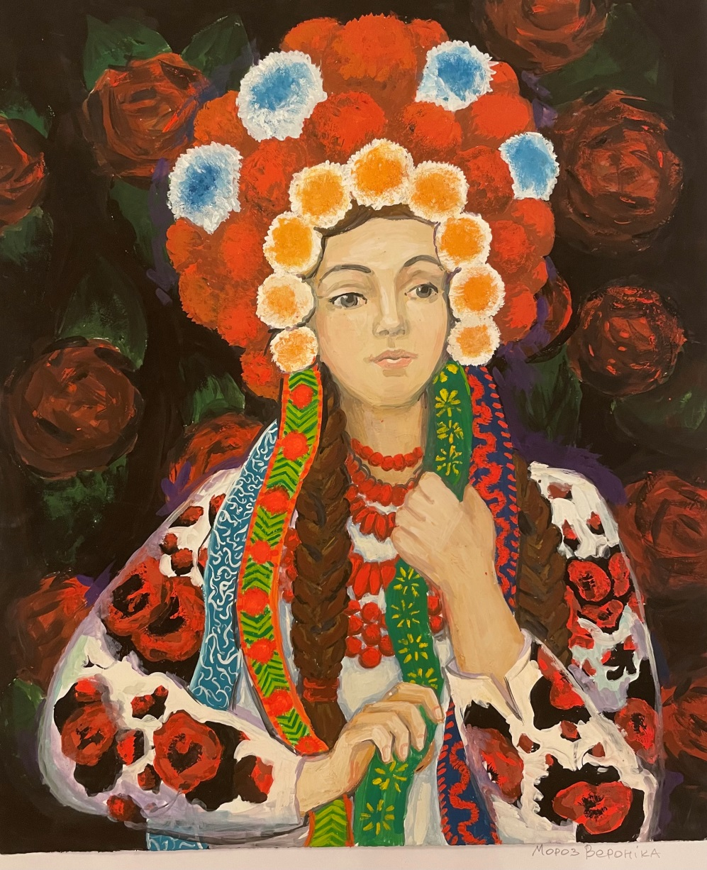

Автор – Вероніка Мороз.11-1 клас

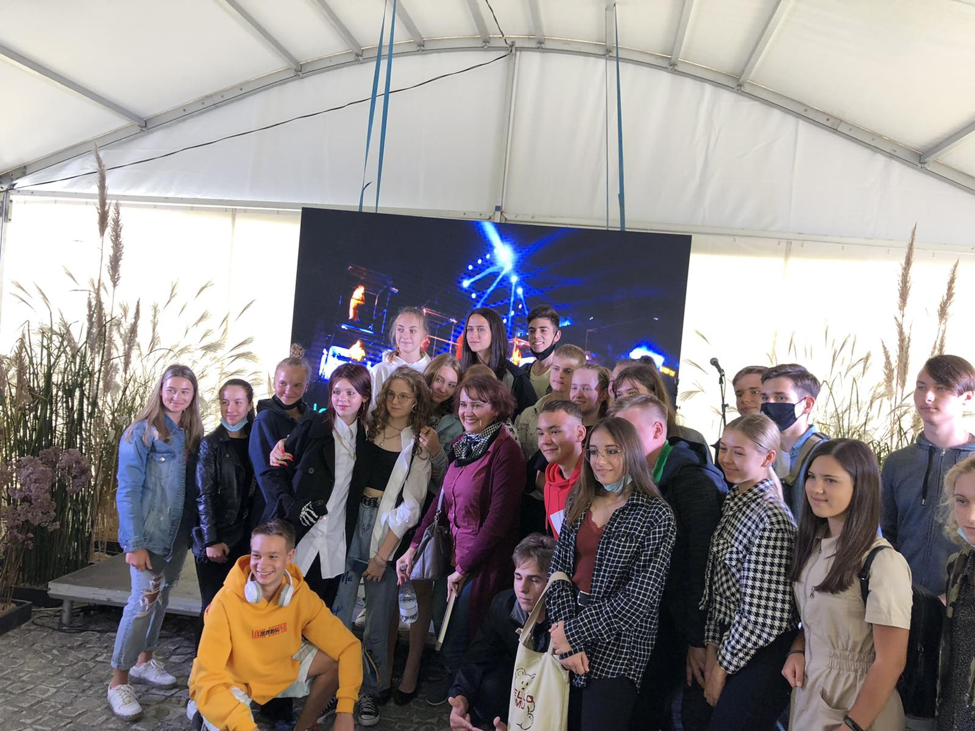

Ліцеїсти – учасники Книжкового ярмарку (два роки тому) з Оксаною Забужко. Богдан – верхній ряд , перший справа.
Персональна виставка
Знайомтеся – Кирилова Дарія, 11-1.
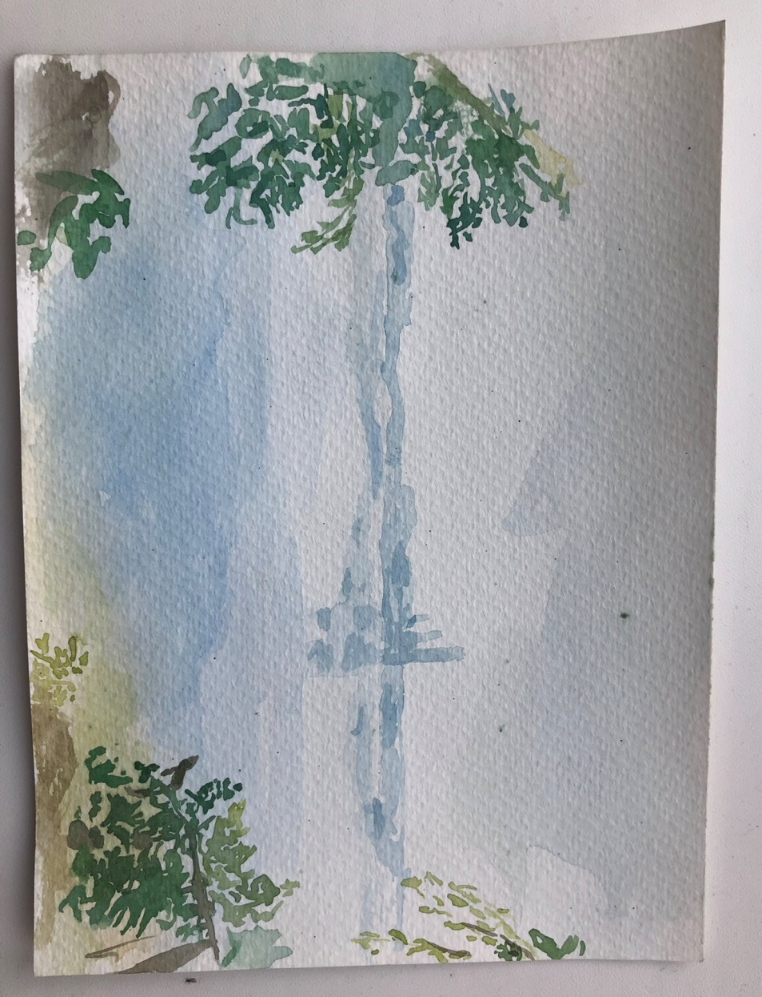
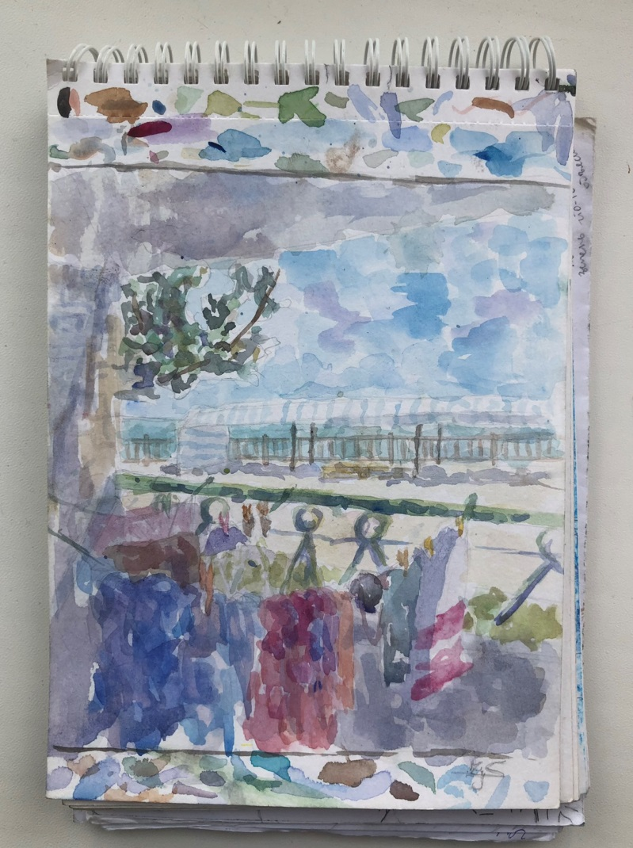

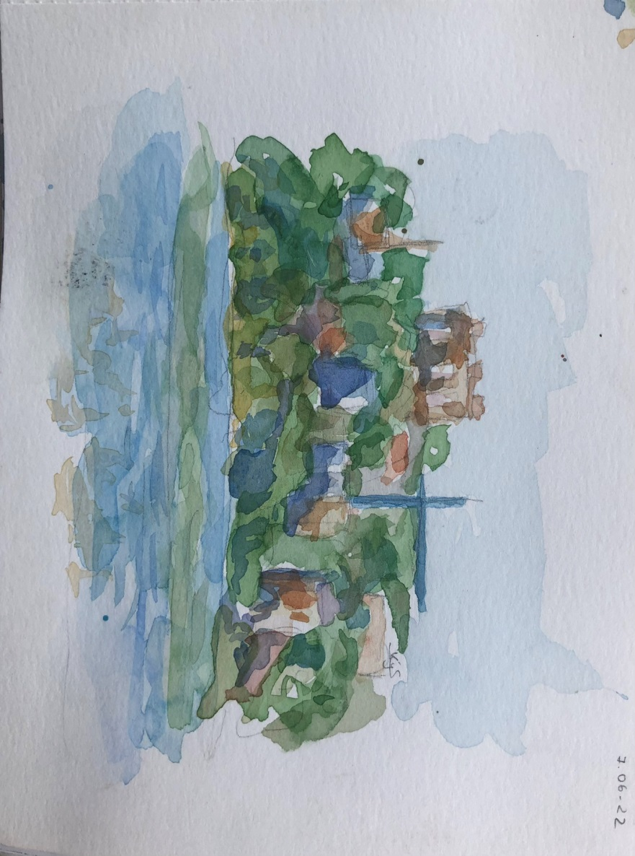

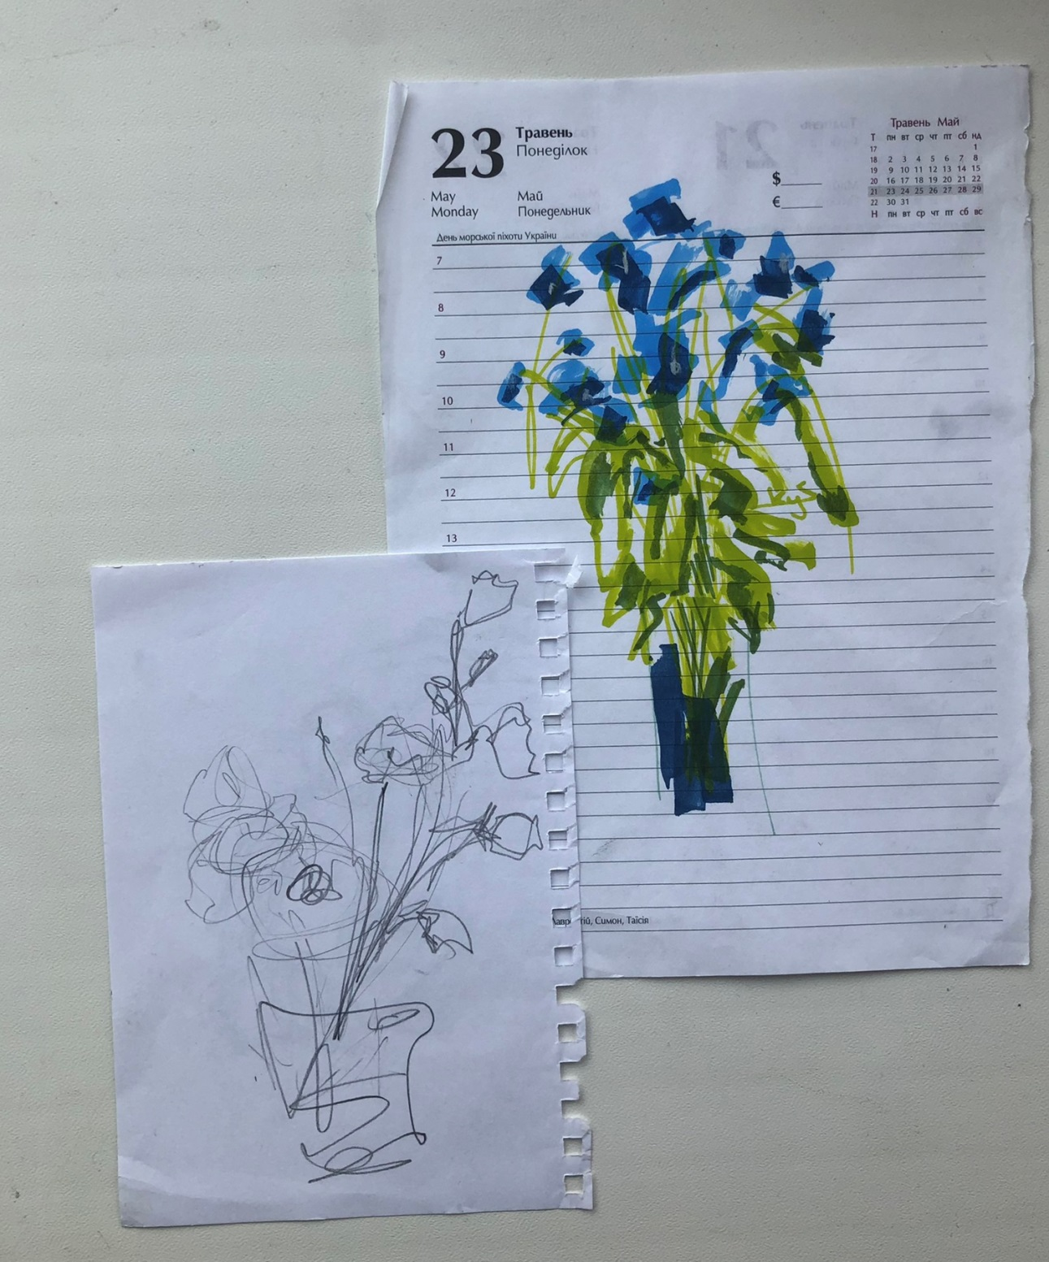
Правда, здорово?! Даринка не сказала, як називаються акварелі. Може, й правильно – фантазуйте!
14 жовтня настає важливе християнське свято - Покров Пресвятої Богородиці. Цього дня християни згадують чудо, здійснене Богоматір'ю, яке свідчить про її заступництво всіх людей на Землі. Історія цього свята бере свій початок ще з часів Русі. За легендою, коли мусульмани оточили місто, а люди вже не могли битись — вони сховались у цекві і молились. Тоді, одному з чоловіків уві сні явилася Богородиця разом з ангелами і святими. Вона покрила людей своїм одягом і молилася разом з ними.
Також Покрову любили й шанували козаки на Січі. Вони вважали її заступницею. Саме Божій Матері козаки молились перед військовими походами. До речі, на Покрову козаки проводили свої збори й обирали отаманів.
НАРОДНІ ПРИКМЕТИ
- Яка погода на Покрову – такою буде і зима.
- Якщо на Покрову сухо i тепло – зима буде пiзньою.
- Якщо на Покрову випав сніг, то буде він і в Дмитрів день (8 листопада).
- Якщо в цей день сніг не покрив землю — не покриє в листопаді та грудні.
- Відліт журавлів до Покрови — на ранню зиму.
- Вітер з півдня низовий - зима буде теплою, з півночі горішний - холодною, із заходу - сніжною; коли ж протягом дня вітер змінюватиме напрямок, то і зима буде нестійкою.
Є прикмети на Покрову і для майбутніх наречених:
- Якщо зіграти весілля на Покрову – молоді будуть жити душа в душу.
- Сніг у весілля на Покрову – щастя молодим.
- На Покрову сильний вітер – буде багато наречених.
- Багато снігу – буде багато весіль наступного року.
- Весело Покрову проведеш – гарного нареченого знайдеш.
- Знайомство з хлопцем на Покров – до швидкого весілля.

